Nesta actividade realizaremos algunhas das operacións sobre unha máquina virtual.

Utiliza a máquina virtual que utilizamos anteriormente para a explicación de clase.

Entregar un arquivo en formato pdf, o nome do arquivo seguirá o patrón:

Unidade-tarefa-apelido1-nome.ext (1-01-canal-luis.pdf)

PROCEDEMENTO

1. Partindo da máquina windows 10 instalada en VirtualBos, cambia o nome á máquina virtual polo nome "maquina-base".
2. Fai unha clonación completa da máquina virtual, ponlle o nome **"clon1"**. Comproba que a crea nun subdirectorio dentro do directorio onde teñas todas as máquinas virtuais e hai unha captura de pantalla.

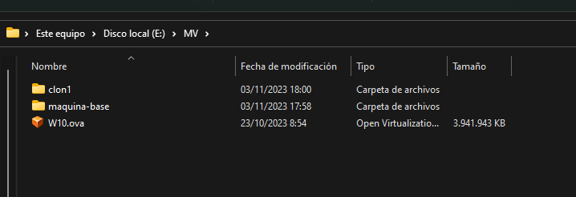

1. Fai unha nova clonación, esta vez enlazada, da máquina base e **chámaa "clon2".** Compara o tamaño ocupado polos directorios onde se almacenan as máquinas "**clon1**" e "**clon2**". Asegúrate de crear "clon2" cunha nova dirección MAC.

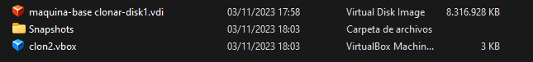

1. Agrupa as tres máquinas nun grupo de máquinas chamado **SOM**. Ao crear un grupo créase un novo directorio co nome do grupo e móvense as máquinas virtuais a este novo directorio. Comproba que se fixo así.

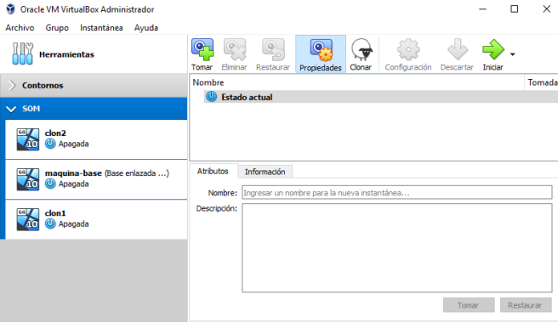

1. Cambia a memoria da máquina "**clon2**" a 4096 MB.



1. Inicia unha das máquinas en Windows e logo apágaa gardando o estado no que está.

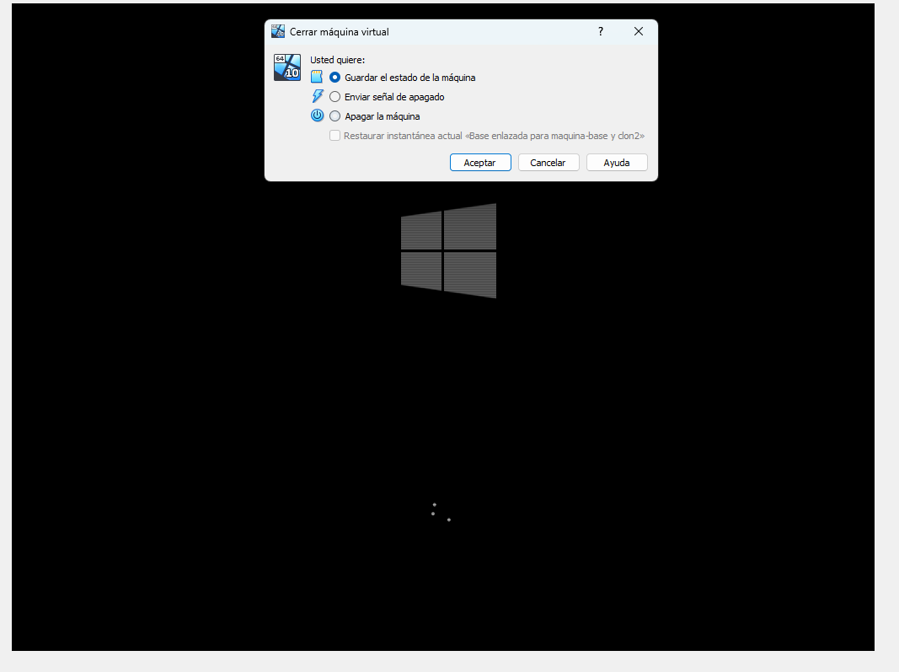

1. Inicia a máquina "**clon1**" e modifica o escritorio: crea un par de carpetas e arquivos, cambia a cor de fondo e inicia un par de programas (notepad e calculadora, por exemplo). **Hai unha instantánea da máquina (sen apagala).**

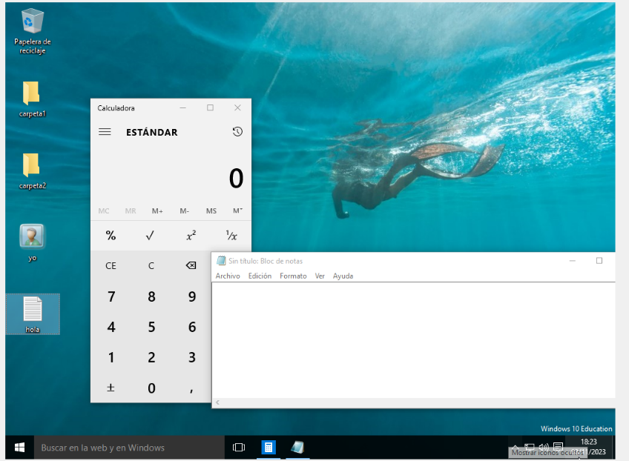

1. 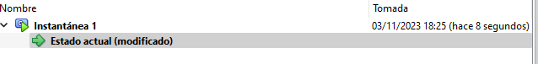Pecha os programas, borra os arquivos e carpetas creados e cambia de novo o fondo de escritorio. Apaga a máquina sen gardar o estado e abre a instancia gardada. Comproba que se recuperan os arquivos e o fondo de escritorio e os programas aparecen abertos.

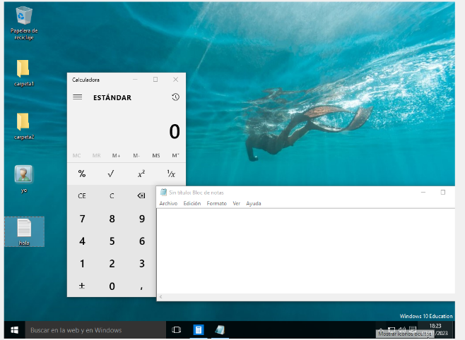

1. Elimina as máquinas "**clon1**" e "**clon2**". Nunha delas selecciona "borrar todos os arquivos" e na outra "borrar só a máquina". Comproba que aínda existe o directorio onde se almacena a máquina e podes volver abrila abrindo o arquivo ".**vbox**". Unha vez aberta podes pechala e borrala de forma completa.

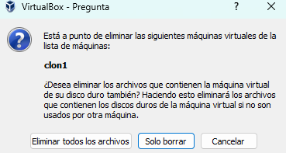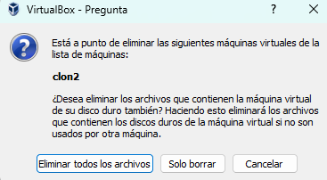

1. Exporta a máquina base e gardala nun arquivo .ova.



1. Importa a máquina virtual que acabas de exportar. Ollo, durante a importación, marca a opción de reinicializar a dirección MAC e ponlle á nova máquina virtual o nome "Importada".

**Fai varias capturas:**

Captura 1: asistente de importación coas opcións seleccionadas.

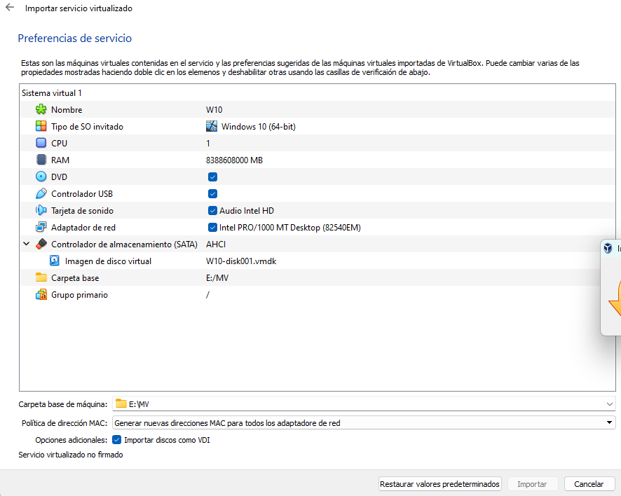

Captura 2: captura completa da vendana de virtualbox onde se vexan todas as máquinas virtuais.

